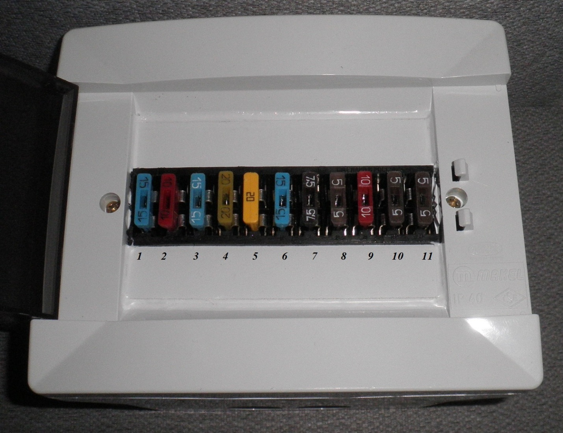

1 – свет в салоне
2 – насос мойки
3 – розетки 1, 2, 3; прикуриватель 12 В
4 – кондиционер
5 – отопитель (Webasto)
6 - розетки 4, 5, 6; прикуриватель 12 В
7 – ФВУ
8 – споты (мед. освещение)
9 – электро-сдвижная дверь
10 – освещение прилегающей территории распашной двери
11 – освещение прилегающей территории сдвижной двери

